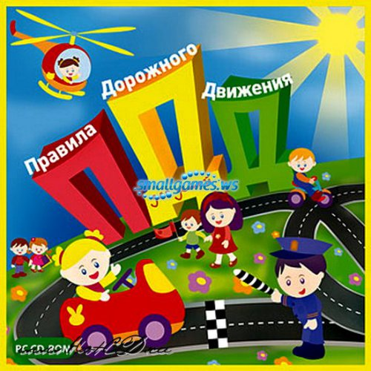

Немчинова С.В. заместитель заведующего

**2013 год**

**Муниципальное казённое дошкольное образовательное учреждение «Детский сад №6» с.Грачевка Грачевского муниципального района Ставропольского края**

**«Формирование мотивационно – поведенческой культуры ребенка, как основы безопасности в условиях общения с дорогой и улицей»**

**«Формирование мотивационно – поведенческой культуры ребенка, как основы безопасности в условиях общения с дорогой и улицей»**

**МК ДОУ Детский сад 6 с.Грачевка**

**c.Грачевка, ул.Шоссейная,83**

**8(86540)4-04-54**

**mdoyds6@mail.ru**

Немчинова С.В.,зам.заведующего

В нашем детском саду большое внимание уделяется работе с детьми по профилактике дорожно-транспортного травматизма. В целях совершенствования образовательного процесса по обучению дошкольников Правилам дорожного движения каждый год проходит конкурс «Зеленый огонек», ставший уже доброй традицией.

**Актуальность:** В связи с увеличением количества автомашин и ростом интенсивности дорожного движения необходимо в каждом дошкольном учреждении предусмотреть комплекс самых разнообразных мероприятий по формированию у детей навыков правильного поведения на улицах. Знакомить с этими правилами, соблюдение которых является законом для каждого, надо начинать с раннего возраста, так как знания, полученные в детстве, наиболее прочны, а правила, усвоенные в эти годы, впоследствии становятся нормой поведения, а их соблюдение — потребностью человека. Однако происходит этот процесс медленно и нуждается в совершенствовании. Нет единой системы по обучению детей правилам дорожного движения, охватывающей все стороны деятельности дошкольников. Для того чтобы разрешить сложившееся противоречие, педагогическим коллективом нашего детского сада разработана система по обучению дошкольников правилам дорожного движения «Дорожная грамота».

**Цель системы:** создание в ДОУ условий, оптимально обеспечивающих процесс обучения дошкольников правилам дорожного движения и формирование у них необходимых умений и навыков, выработке положительных, устойчивых привычек безопасного поведения на улицах города.

**Задачи:**

* Создать в педагогическом коллективе атмосферы значимости по проблеме «Предупреждение детского дорожно-транспортного травматизма».
* Повысить уровень профессиональной компетентности педагогов.
* Формировать у детей практические навыки поведения в различных ситуациях на дороге и соответствующую модель поведения.
* Активизировать внимание родительской общественности к решению задач по обучению детей дорожной грамоте.
* Организовать предметно – развивающую среду в ДОУ по проблеме.
* Привлечь к взаимодействию органы образования, здравоохранения, ГИБДД в селе Грачевка.

**Принципы организации образовательного процесса:**

* Последовательности – любая новая ступень в обучении ребёнка опирается на уже освоенное в предыдущем.
* Наглядности – дети должны сами все увидеть, услышать, потрогать и тем самым реализовать стремление к познанию.
* Деятельности – включение ребёнка в игровую, познавательную, поисковую деятельность с целью стимулирования активной жизненной позиции.
* Интеграции – интегративность всех видов детской деятельности, реализующихся в образовательном процессе.
* Дифференцированного подхода – решаются задачи эффективной педагогической помощи детям в совершенствовании их личности, способствует созданию специальных педагогических ситуаций, помогающих раскрыть психофизические, личностные способности и возможности воспитанников.
* Возрастной адресованности – одно и то же содержание используется для работы в разных группах с усложнением соответствующим возрастным особенностям детей.
* Преемственности взаимодействия с ребёнком в условиях дошкольного учреждения и семьи – ничто не убеждает лучше примера родителей.

**Методы и технологии, применяемые с детьми:**

* Интерактивный метод обучения.
* Моделирование опасных и безопасных дорожных ситуаций.
* Личностно-ориентированная технология.
* Технология игрового обучения.
* Метод наблюдения и беседы.

**Методы активизации родителей и педагогов:**

* Обсуждение разных точек зрения.
* Решение проблемных задач семейного воспитания.
* Ролевое проигрывание ситуаций.
* Тренинговые игровые упражнения и задания.
* Анализ родителями и педагогами поведения ребенка.
* Обращение к опыту родителей.

**Направления работы сотрудников ДОУ:**

1. Заведующая.

* Распределение функциональных обязанностей между членами коллектива;
* Проведение инструктажей;
* Решение финансовых вопросов (приобретение оборудования, литературы, картин, игрушек и т.п.).

2. Старший воспитатель.

* Определение места системы Обучения дошкольников правилам дорожного движения в общем образовательном пространстве детского сада, его связи с другими направлениями.
* Участие в разработке проектов и перспективных планов по обучению детей ПДД и организации предметно-развивающей среды:
* уголки безопасности в группах;
* информационные стенды для родителей;
* площадка для практических занятий с детьми (на территории детского сада).

3. Воспитатель:

* Создание условий для обучения детей ПДД в группах:
* оформление уголков безопасности;
* подбор литературы, фотографий по ПДД;
* изготовление атрибутов к играм.
* Взаимодействие с родителями.

4. Медицинский работник.

* Участие в оценке образовательной работы в дошкольном учреждении с точки зрения состояния здоровья детей.

5. Музыкальный руководитель.

* Разработка сценариев праздников и развлечений по ПДД.
* Подбор музыкальных произведений.

6. Инструктор по физической культуре:

* Помощь в организации предметно-развивающей среды.
* Участие в праздниках, развлечениях по ПДД.
* Проведение подвижных игр с детьми по ПДД.

7. Помощники воспитателей:

* Помощь в организации предметно-развивающей среды.
* Участие в праздниках, развлечениях по ПДД.

**Формы организации образовательного процесса по ПДД:**

* Работа с педагогами: анкетирование, консультации, педагогические советы, семинары-практикумы, открытые просмотры занятий, контроль.
* Работа с детьми: занятия, праздники и развлечения, целевые прогулки и экскурсии, игры, проведение тематических недель, диагностика.
* Работа с родителями: анкетирование; совместные выставки рисунков, поделок; родительские собрания; дни открытых дверей; совместные праздники, экскурсии с детьми и педагогами; помощь родителей в организации развивающей среды; просветительская деятельность (выпуск брошюр, папки-передвижки, плакаты).
* Взаимодействие с организациями: ОГИБДД ОВД в с.Грачевка, детская библиотека, СОШ №1 с.Грачевка.

**Достижения педагогического коллектива по данному направлению работы:**

2012 г. – Грамота ОГИБДД ОВД по Грачевскому району «За безопасность всей семьей» в номинации «Семейное портфолио «Наша семья знает ПДД»

2012г.- Диплом первой степени за победу в районном конкурсе «Зеленый огонек-2012» в номинации «Лучшее ДОУ по профилактике ДДТ»

2012г. – Диплом первой степени за победу в районном конкурсе «За безопасность всей семьей» в номинации «Семейное портфолио «Наша семья знает ПДД»

2010г. - Почетная грамота Министерства образования Ставропольского края за высокие показатели в краевом конкурсе «Зеленый огонек-2010»

2010г. – Диплом Министерства образования Ставропольского края за 2 место в краевом конкурсе «Зеленый огонек-2010» в номинации «Семейный мастер-класс»